Изменил переменную min на john

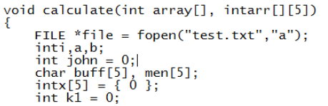

Зафиксировал изменения

